АДМИНИСТРАЦИЯ

ВЕРХНЕБУРЕИНСКОГО МУНИЦИПАЛЬНОГО РАЙОНА
Хабаровского края
ПОСТАНОВЛЕНИЕ
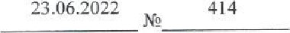
п, Чегдомын
О проведении аукциона на право заключения договора аренды земельного участка с кадастровым номером
В соответствии Федеральным законом от 06.10.2003 № 131-ФЗ
«Об общих принципах организации местного самоуправления в Российской Федерации», со статьей 39.8, 39,11, 39.12 Земельного кодекса Российской Федерации, Уставом ВерхнебуриНСКОГО муниципального рай она Хабаровского края принятым решением Собрания депутатов
Верхнебуреинского муниципального района Хабаровского края от 24.05.2005 № 42, Постановлением администрации Верхнебуреинского муниципального района Хабаровского края от 09.02.2016 № 67 «Об утверждении административного регламента предоставления муниципальной услуги «Предоставление юридическим и физическим лицам земельных участков, государственная собственность на которые не разграничена, в аренду на торгах», на основании заявления общества с ограниченной ответственностью «Дорстрой 27» от 24.03.2022 № 7 (входящий от 24.03.2022 № 1793-01-1-20), администрация Верхнебуреинского муниципального района
Хабаровского края
ПОСТАНОВЛЯЕТ:
- Отделу земельных и имущественных отношений администрации Верхнебуреинского МУНИЦИПајњного района Хабаровского края (Бурлаков АА.):
Т „1, Провести в установленном законодательством порядке аукцион, открытый по составу участников и по форме подачи заявок, на право заключения договора аренды земельного участка, указанного в (Приложении 1).
1.2. Утвердить извещение о проведении аукциона (Приложение 2).
1 З, Утвердить форму заявки на участие в аукционе (Приложение З). 1 А. Утвердить проект договора аренды земельного участка (Приложение 4).
2, Разместить извещение о проведении аукциона на официальном сайте Российской Федерации в информационно-телекоммуникационной сети «Интернет» www.torgi,gpy_:N и на официальном сайте администрации
МАУ “;едакиия газеты ^{О}РАН“ слово“ 2”Y21 г, Зак. 64 Тир. 1000 экз.
2
Верхнебуреинскотх» муниципального рай она Хабаровского края https://vbradm.khabkrai.ruf.
2.1. Обеспечить опубликование извещения в сборнике «Вестник нормативных правовых актов администрации Верхнебуреинского муниципального района Хабаровского края.
2.2. По результатам аукциона заключить договор аренды земельного участка с победителем аукциона, либо с лицом, которым подана единственная заявка на участие в аукционе, с заявителем, признанным единственным участником аукциона, на условиях, указанных в извещении о проведении аукциона.
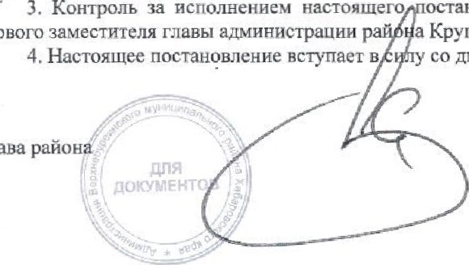
за исполнением настоящего остановления возложить на а Крупевского АЛО.
первого
4. дня его подписания.
Глава райо ХМ. Маслов

Приложение 1
к постановлению админис ации района от23.о .2022 № 414
Перечень
земельных участков (лотов), выставленных на аукцион на право заключения договора аренды земельных участков
Наћменова ние лота | Наименование, характеристика и местоположение земельного участка | мощадь,  кв. м | Вид разрешённого использования
лот 1 | Земельный участок, государственная собственность на который не разграничена, относящийся к категории из земель промышленности, энергетики, транспорта, связи, радиовещания, телевидения, информатики, земель для обеспечения космической деятельности, земель обороны, безопасности и иного специального назначения, с кадастровым номером  Местоположение: участок находится примерно в 2 500 м по направлению на запад от ориентира здание железнодорожного вокзала, расположенного участка за пределами участка, адрес ориентира: Хабаровский край,  Верхнебуреинский район, п,  Новый Ургал, ул. Вокзальная, 1. | 39 373,0 | Строительная промышленност ь (код по классификатору  6.6)

